Описание функциональных характеристик программного обеспечения
КлеверПарк

СОДЕРЖАНИЕ

ТЕРМИНЫ И СОКРАЩЕНИЯ 3
1. ВВЕДЕНИЕ 4
1.1. Область применения 4
1.2. Краткое описание возможностей 4
2. НАЗНАЧЕНИЕ И УСЛОВИЯ ПРИМИНЕНИЯ 5
2.1. Назначение системы 5
2.2. Условия применения 5
3. ПОДГОТОВКА К РАБОТЕ 6
3.1. Состав и содержание дистрибутивного носителя данных 6
3.2. Порядок проверки работоспособности 7
4. ОПИСАНИЕ МОДУЛЕЙ 12
4.1. Модуль Ядро, стартовый модуль 12
4.2. Контроллер пользовательского интерфейса. 12
4.3. Контроллер ввода/вывода. 12
4.4. Сервис контроля доступа. 12
4.5. Модуль сервисных функций. 12
4.6. Менеджер тарифов и продаваемых услуг. 12
4.7. Диспетчер печати 13
4.8. Шаблонизатор чеков. 13
4.9. Диспетчер оплаты. 13
4.10. Платежный модуль и драйвера используемых устройств. 13
4.11. Сбор телеметрии и статусов. 13
4.12. Управление конфигурациями парковочного оборудования. 13
5. АВАРИЙНЫЕ СИТУАЦИИ 14
6. РЕКОМЕНДАЦИИ ПО ОСВОЕНИЮ 15

ТЕРМИНЫ И СОКРАЩЕНИЯ
Используемые в настоящем документе термины и основные понятия области автоматизированных систем определены в ГОСТ 34.003-90.
В текст введены следующие специальные сокращения на английском и русском языках:

Термин | Полная форма
HTTP | Широко распространённый протокол передачи данных,  изначально предназначенный для передачи гипертекстовых документов (то есть документов, которые могут содержать ссылки, позволяющие организовать переход к другим документам)
FTP | Один из базовых протоколов передачи файлов,  предназначенный для передачи файлов в сети между компьютерами. С его помощью можно подключаться к FTP- серверам, просматривать содержимое их каталогов и загружать файлы с сервера или на сервер
TCP/IP | набор сетевых протоколов передачи данных, используемых в  сетях, включая сеть Интернет. Название TCP/IP происходит из двух наиважнейших протоколов семейства — Transmission Control Protocol (TCP) и Internet Protocol (IP), которые были разработаны и описаны первыми в данном стандарте
RFID | Способ автоматической идентификации объектов, в котором  посредством радиосигналов считываются или записываются данные, хранящиеся в так называемых транспондерах, или RFID-метках.
ГРЗ | Государственный регистрационный знак
Паркомат | Прибор, устанавливаемый в местах автоматизированной  парковки и позволяющий водителю транспортного средства самостоятельно осуществлять оплату услуг парковки
РФ | Российская Федерация
СССР | Союз Советских Социалистических Республик
ТС | Транспортное средство
ОС | Операционная система
Автоматизированная  система | Система, состоящая из персонала и комплекса средств  автоматизации его деятельности, реализующая информационную технологию выполнения установленных функций
Пользователь | Физические лица, получающие пропуск для проезда на  заданную территорию

ВВЕДЕНИЕ

Область применения
Область применения специального программного обеспечения КлеверПарк (далее ПО КлеверПарк) – продажа/оплата услуг на автономных терминалах.

Краткое описание возможностей
ПО КлеверПарк предоставляет следующие функциональные возможности:
− отображение пользователю списка всех паркоматов с предоставлением основных сведений по ним и возможностью отправки сервисных команд;
− отображение карты города с расположенными на ней паркоматами и основной информации по ним;
− разграничение доступа и настройка прав пользователей и информации по ним;
− формирование отчетов о произведенных работах по восстановлению работоспособности паркоматов;
− добавление в программное обеспечение новых паркоматов и отображение пользователю данных по ним.

НАЗНАЧЕНИЕ И УСЛОВИЯ ПРИМИНЕНИЯ

Назначение системы
ПО КлеверПарк» – информационный комплекс терминала самообслуживания, используемый для развёртывания на автономных терминалах, предназначенных для продажи/оплаты услуг парковки.

Условия применения
ПО парковочные оборудования должно обеспечивать удаленную работу подсистемы «Сбор сведений от Парковочного оборудования», которая должна содержать:
- мониторинг парковочных сессий;
- мониторинг парковочного оборудования.
Все модули, конфигурации и сопутствующие ресурсы необходимые для запуска, хранятся локально и позволяют парковочному оборудованию КлеверПарк запускаться в отсутствии какой-либо связи с сервером или внешними ресурсами, даже если его работа будет ограничена только выводом сообщения об аварийной работе.

ПОДГОТОВКА К РАБОТЕ

Состав и содержание дистрибутивного носителя данных
ПО КлеверПарк состоит из ряда модулей, состав которых определяется конфигурацией конечного терминала. Эти модули могут подменяться другими версиями аналогичных модулей, определяя новые функции/возможности Паркомата.
Все модули можно разделить на следующие типы:
- ядро, стартовый модуль;
- контроллер пользовательского интерфейса;
- контроллер ввода/вывода (клавиатура, сенсорный экран);
- сервис контроля доступа (доступ тех.персонала);
- модуль сервисных функций;
- менеджер тарифов и продаваемых услуг;
- диспетчер печати
- шаблонизатор чеков;
- диспетчер оплаты (обеспечивает более одного типа оплаты и повторение попыток оплаты в случае неудачи);
- платежный модуль и драйвера используемых им устройств;
- сбор телеметрии статусов;
- управления конфигурациями парковочного оборудования
Все модули программного обеспечения ведут записи в журнале (логе), который представляет из себя файлы в формате доступном для чтения и позволяют специалисту, обслуживающего систему, восстановить ход событий, предшествующих определенной точки времени. Количество информации в этом журнале достаточно, чтобы понять причины возникновения ошибочной/конфликтной ситуации, если такая произошла. Глубина хранения информации в журнале (период времени для хранения), задается в конфигурации и при ее достижении выполняется ротация файлов журнала, при которой старая информация затирается в пользу новой.

Порядок проверки работоспособности
    - Паркомат (клиентская часть)

На экране ожидания паркомата пользователю предлагается выбрать зону для оплаты парковки. По умолчанию выбрана зона, в которой расположен паркомат.
После выбора зоны и нажатия «Далее» предлагается ввести номер ГРЗ. При необходимости ввести номер отличный от номеров РФ (СССР или других стран) внизу экрана предусмотрены переключатели на полные клавиатуры кириллицы и латиницы.
После ввода ГРЗ и нажатия «Далее» предлагается выбрать класс транспортного средства: легковой или грузовой. Мотоциклы определяются автоматически по отличительному формату ГРЗ. На этом же экране пользователь выбирает длительность парковки и необходимость печати чека (квитанции). Пользователь информируется о сумме оплаты в зависимости от категории ТС и длительности.
После подтверждения необходимых параметров и суммы паркомат переходит к ожиданию оплаты от банковского терминала.
После считывания банковской карты и получения ответа от банка, будет выведено сообщение об успешной оплате (при необходимости распечатается квитанция) или об ошибке и необходимости повторить попытку оплаты.

    - Паркомат (сервисное меню)
Для входа в сервисное меню требуется ввести пин-код.
После ввода корректного пин-кода открывается основная страница сервисного меню. Здесь есть информация о заряде батарей и статусе модема. Кроме того, можно изменить номер и адрес паркомата, IP-адрес сервера к которому он обращается, а также выполнить тестовую печать на принтере и перезагрузить паркомат.
На вкладке «События» можно посмотреть историю событий с оборудованием паркомата.
На вкладке «Транзакции» можно посмотреть информацию о платежах.

    - Мониторинг паркоматов
При переходе по адресу мониторинга открывается страница авторизации.

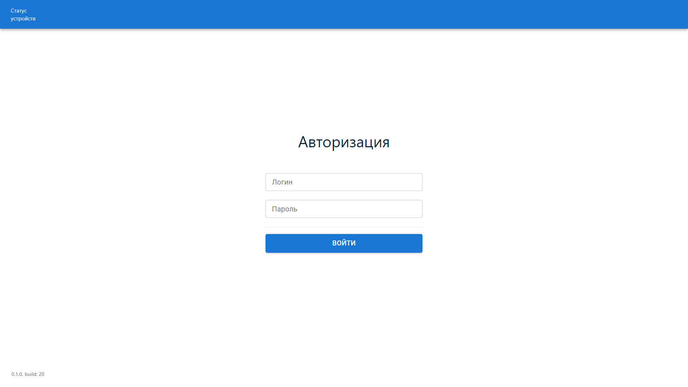

Рис. 9 -Авторизация

После авторизации открывается список паркоматов. В таблице отображается регистрационные данные паркоматов и их статус. Красная пиктограмма означает, что от паркомата длительное время не поступало сообщений. Таблицу можно отсортировать.

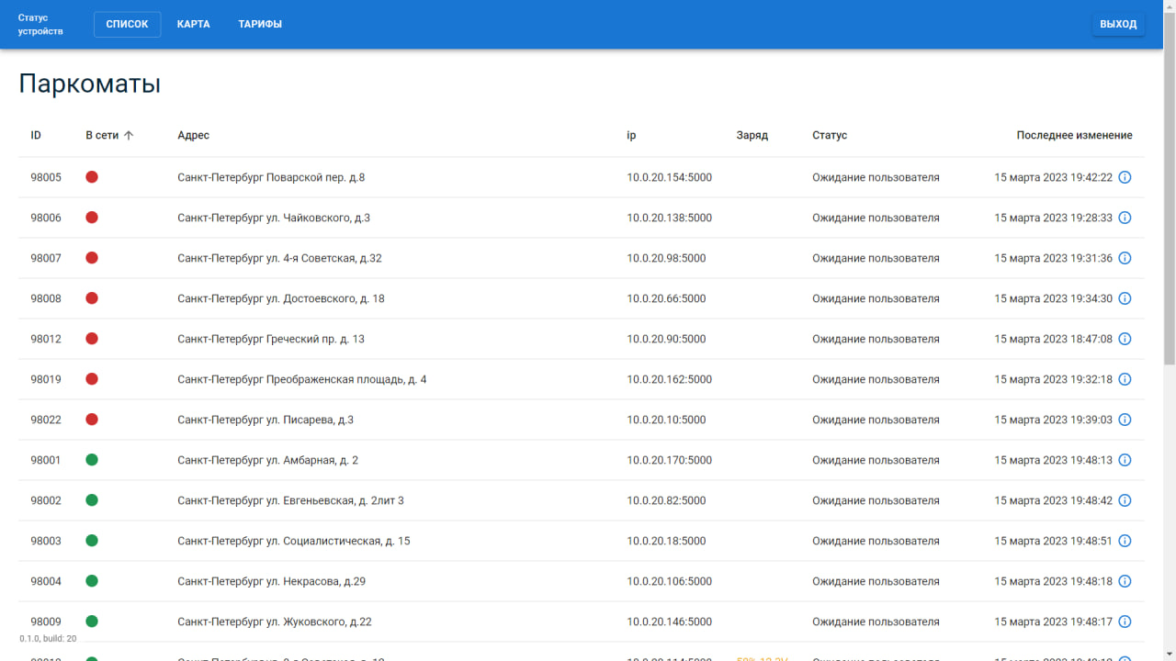
Рис. 10 – Список паркоматов
При нажатии на строку в таблице происходит переход к карточке паркомата, где отображается история событий. На данной странице есть возможность удалённо перезагрузить паркомат.

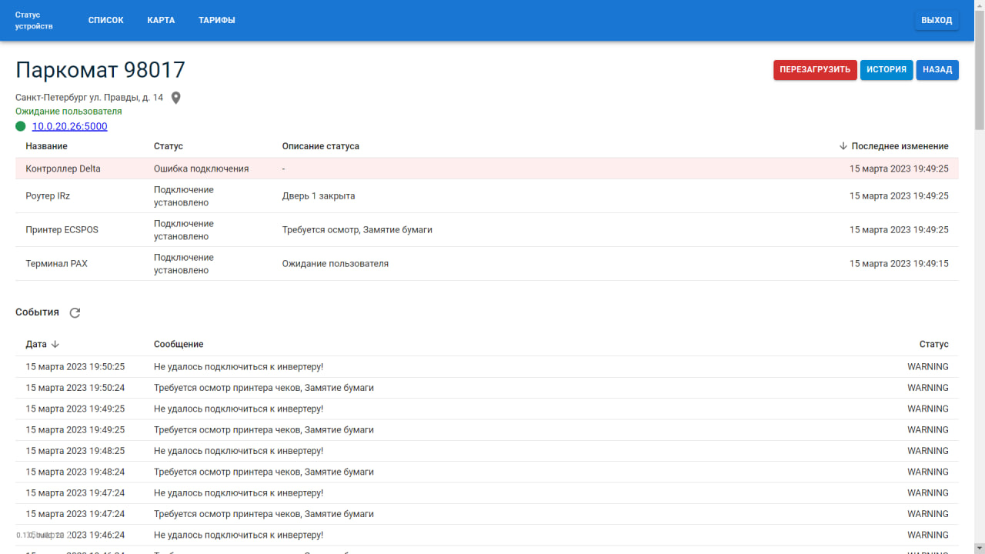
Рис. 11 – Карточка паркомата

При выборе в верхнем меню пункта «Карта» отображается расположение паркоматов с цветовой индикацией их статуса (красный при отсутствии сообщений длительное время). При нажатии на геолокацию какого-либо паркомата можно перейти в его карточку.

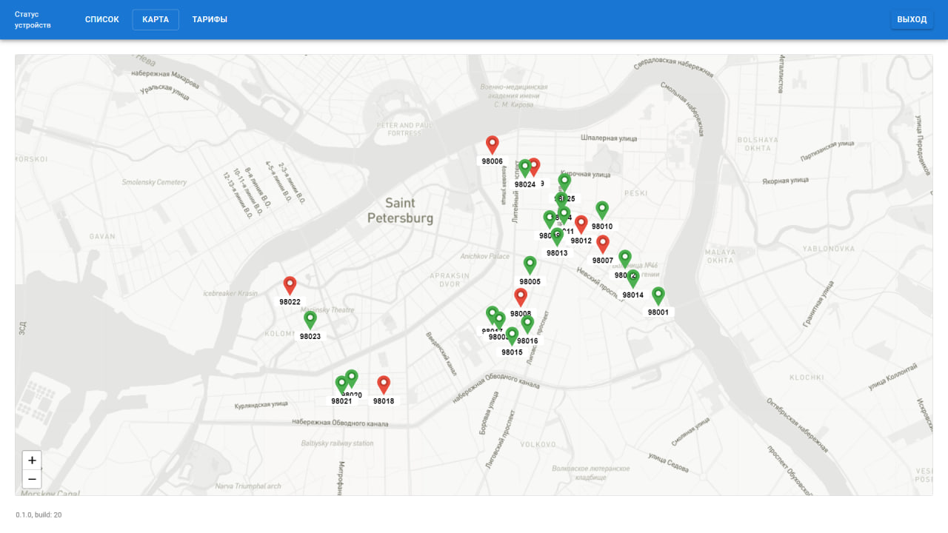
Рис. 12 – Карта паркоматов

При выборе в верхнем меню пункта «Тарифы» отображается список тарифов для зон в разрезе типов (категорий) ТС.
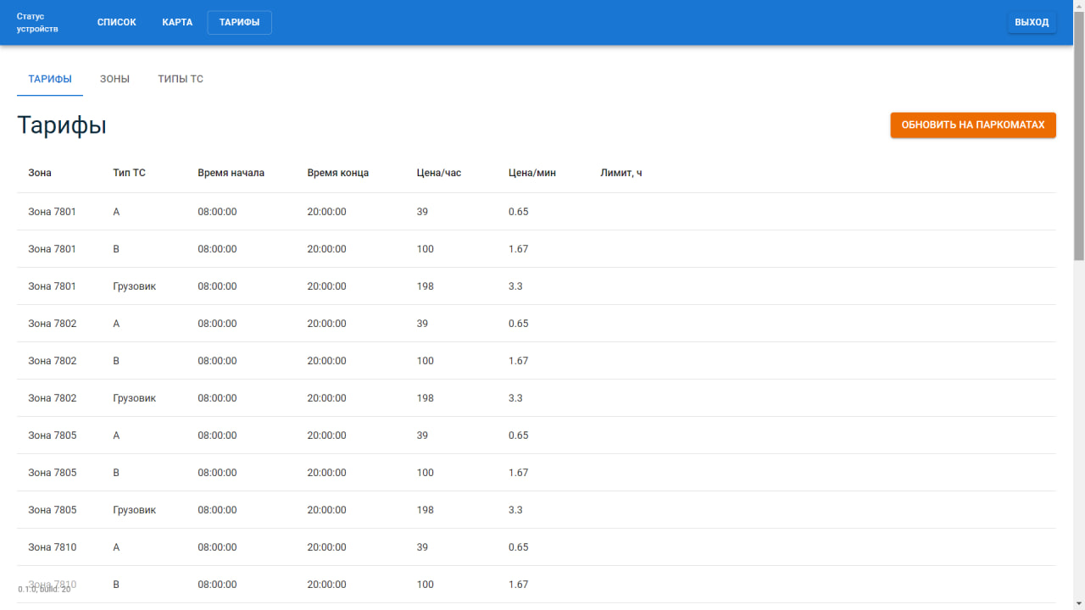
Рис. 13 – Список тарифов

Тариф для зоны и типа ТС можно отредактировать. После чего необходимо нажать кнопку «Обновить на паркоматах». На паркоматах в сети тариф будет загружен сразу, а на отсутствующих в сети будут предприниматься регулярные попытки отправки.

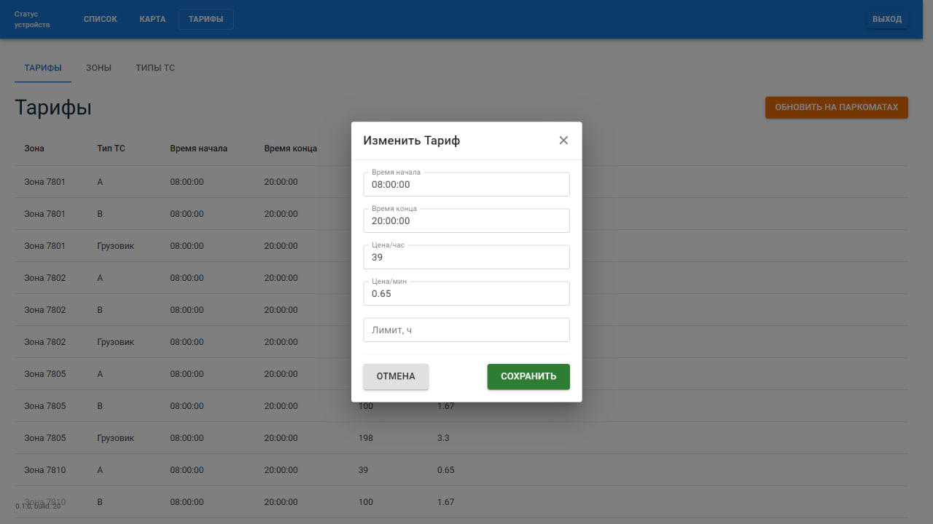
Рис. 14 – Изменение тарифа

На вкладке «Зоны» можно удалить или добавить зоны. Список зон будет обновлён на паркоматах автоматически.
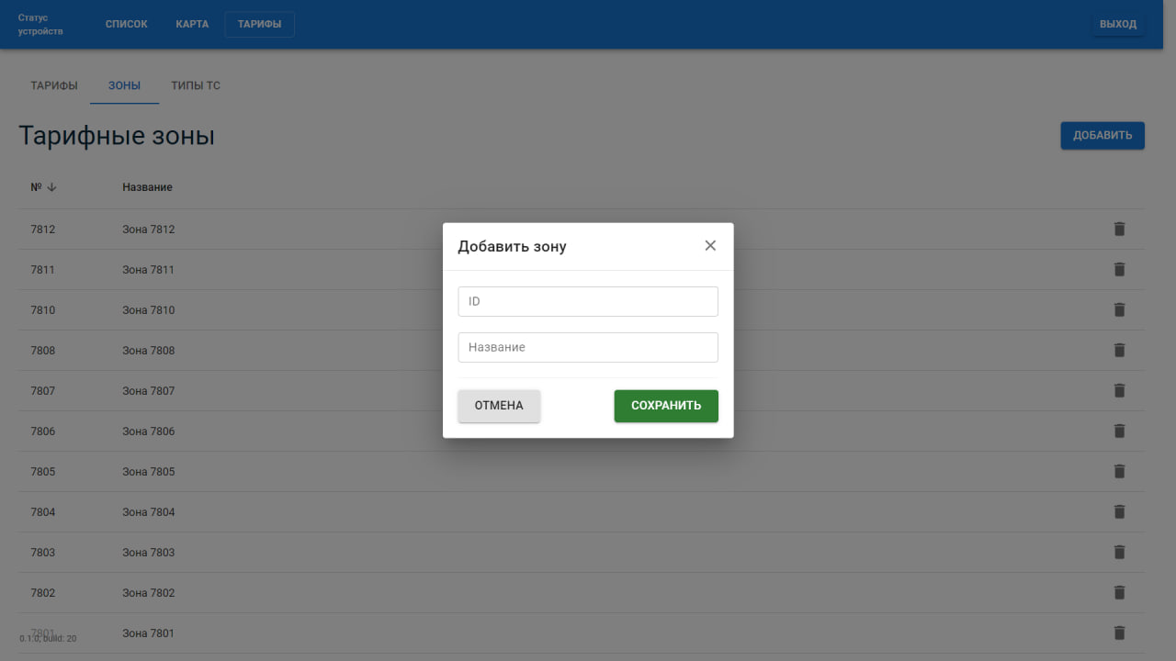
Рис. 15 – Добавление зоны

На вкладке «Типы ТС» можно выбрать активные на данный момент типы ТС.
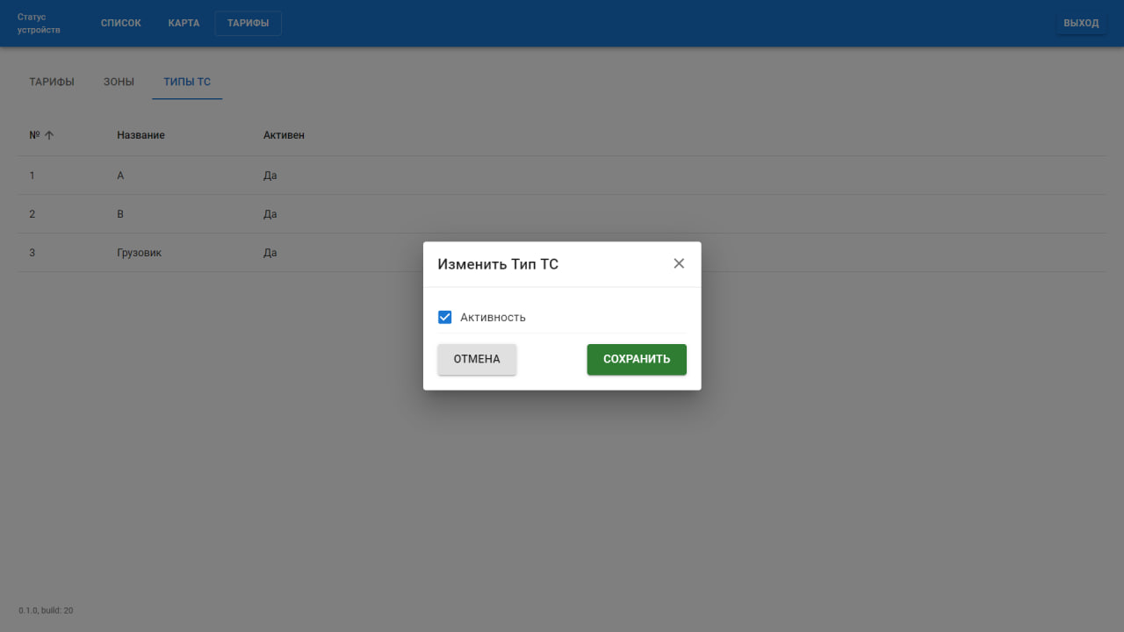
Рис. 16 – Типы ТС

ОПИСАНИЕ МОДУЛЕЙ

Модуль Ядро, стартовый модуль
Данный модуль является входной точкой для запуска программного обеспечения КлеверПарк для парковочного оборудования и дальнейшего подключения, и инициализации остальных модулей. Ядро обеспечивает настройку системы через специальные средства конфигурирования (файл, описывающий набор параметров, таблица БД и пр.), актуальная конфигурация хранится локально. Ядро обеспечивает подготовку всех модулей программного обеспечения паркомата КлеверПарк к переходу в энергосберегающий режим («сон») и подготовку их к работе после выхода из режима «сна».
Ядро управляет активностью каждого модуля в конкретный момент времени и обеспечивать связь двух модулей между собой.

Контроллер пользовательского интерфейса.
Модуль создает графический интерфейс пользователя на основе хранимых медиа-файлов, скриптов и файлов описания интерфейса, на основе языка разметки, а также отображает нужный интерфейс по запросу активного модуля или ядра в каждый момент времени. Данный модуль отвечает за адаптивность каждого интерфейса к текущему разрешению экрана и выбранному языку.

Контроллер ввода/вывода.
Модуль обеспечивает поддержку устройств для обеспечения пользователю возможности выбирать действия, предоставленные интерфейсом, и вводить необходимые данные. Аппаратным устройством ввода паркомата КлеверПарк является специальный экран чувствительный к касаниям «тачскрин». Контроллера ввода/вывода поддерживает работу виртуальной клавиатуры и обрабатывает сигналы о касаниях пользователя для имитации ввода на этой клавиатуре.

Сервис контроля доступа.
Модуль обеспечивает доступ пользователя с помощью идентификатора и (или) авторизацию его через пароль, проверку наличия разрешений на предоставление доступа пользователю (сервисному специалисту) на данный момент времени и в случае успеха переводит работу модуля Ядра в сервисный режим с активацией модуля сервисных функций.

Модуль сервисных функций.
Модуль обеспечивает техническому специалисту набор сервисных функций, необходимых при проведении работ по обслуживанию или диагностике всего комплекса парковочного оборудования, как аппаратного, так и программного. При необходимости данный модуль может получить доступ к драйверам, входящим в состав других модулей, или направлять запросы к ним посредством модуля Ядро.
Основные функции, предоставляемые модулем сервисных функций:
- Перезагрузка терминала.
- Завершение работы приложения (остановка Ядра).
- Разблокировка электронных замков.
- Вывод на экран диагностической информации и телеметрии.
- Тестовая печать
- Тестовый чек с нулевой суммой покупки.
Прочие диагностические и тестовые функции, предоставляемые драйверами устройств, входящих в состав парковочного оборудования КлеверПарк.

Менеджер тарифов и продаваемых услуг.
Модуль позволяет систематизировать список услуг, их описание, расчет стоимости услуг и инициирование их оплаты. Также данный модуль проводит сбор/запрашивание необходимых параметров от пользователя (ввод парковочной зоны, ГРЗ ТС и пр.), используя описательный блок выбранной услуги.

Диспетчер печати
Данный модуль работает с модулем Диспетчер оплаты непосредственно и, взаимодействует с ним, так, чтобы ни одна оплата не прошла без уведомления Диспетчера печати

Шаблонизатор чеков.
Модуль обеспечивает создание/формирование текста, который распечатывается на чеке и содержит информацию о конкретной покупке и конкретной услуге. Такой текст формируется на основе некоторого описания будущего текста в виде шаблона, в котором указываются места для вставки динамических данных, известных на момент совершения оплаты. Таких шаблонов может быть определено несколько, и выбор конкретного шаблона чека осуществляется Диспетчером печати на основе выбранной услуги и способа ее оплаты. Также может быть задан шаблон для использования в служебных функциях, отчетах о диагностики или для тестовой печати.

Диспетчер оплаты.
Модуль обеспечивает процесс оплаты пользователем начиная от момента выбора способа оплаты и заканчивая печатью чека и регистрацией оплаты в реестре платежей конечного терминала (парковочного оборудования). Диспетчер оплаты определяет список платежных модулей, указанных в конфигурации, производит их инициализацию и взаимодействует с ними на протяжении всего процесса оплаты, пока платежный модуль не вернет реквизиты успешного платежа, отказ в проведении платежа или иную ошибку, не позволяющую провести платеж выбранным способом. Если попытка платежа выбранным способом завершилась не успешно, то Диспетчер оплаты предлагает выбрать другой способ из списка доступных и отслеживает время, отведенное на этот выбор в конфигурации. При получении успешного подтверждения платежа от платежного модуля диспетчер оплаты регистрирует это в локальной базе данных и передает процесс диспетчеру печати и, ожидая результат формирования и печати чека. Этот результат также будет сохранен в локальной базе.

Платежный модуль и драйвера используемых устройств.
Модуль отвечает за проведение платежа одним или несколькими способами, выполняет непосредственное управление всеми устройствами, которые такой способ платежей обеспечивают. Драйвер, позволяющий управлять подобным устройством, входит в состав платежного. Данный модуль управляет отображением необходимых диалогов графического интерфейса (направляя запросы контроллеру интерфейсов), которые призваны информировать пользователя о ходе процесса, или побуждать пользователя к определенным действиям (вставить карту, ввести пин-код и т.п.).
Программное обеспечение парковочного оборудования КлеверПарк поддерживает два платежных модуля:
- Модуль оплаты банковскими картами
- Модуль оплаты транспортными картами с использованием RFID считывателя.

Сбор телеметрии и статусов.
Модуль выполняет сбор телеметрической информации и статусов для всех доступных на парковочном оборудовании модулей и устройств, обеспечивать хранение актуальных значений для полученной информации и с заданной (в конфигурации) периодичностью отправлять ее на сервер мониторинга и управления. Все изменения статусов, а также переход значений телеметрии за предельные (критические) лимиты фиксируются в локальном журнале (логе).

Управление конфигурациями парковочного оборудования.
Модуль обеспечивает хранение и предоставление конфигурационной и настроечной информации для всех модулей парковочного оборудования, контролирует ее обновление и обеспечивает доставку обновленной информации (или измененных частей) с центрального сервера на тот терминал, где настоящий модуль выполняется.

АВАРИЙНЫЕ СИТУАЦИИ
При сбое в работе аппаратуры восстановление нормальной работы системы должно производиться после:
− перезагрузки операционной системы.
При ошибках в работе аппаратных средств восстановление функции системы возлагается на ОС.
При ошибках, связанных с программным обеспечением, восстановление работоспособности возлагается на ОС.
При неверных действиях пользователей, неверных форматах или недопустимых значениях входных данных, система выдает пользователю соответствующее сообщение.
Импульсные помехи, сбои или прекращение электропитания не приводят к выходу из строя Парковочного оборудования и (или) нарушению целостности данных, что обеспечивается использованием резервных источников питания.

РЕКОМЕНДАЦИИ ПО ОСВОЕНИЮ
Для успешного освоения ПО КлеверПарк необходимо ознакомиться с сопроводительной документацией.

